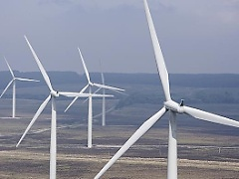 | Rezultati ispita  INŽENJERSKI MATERIJALI

Ispit održan 30.11.2025. su položili sledeći studenti:

R. br. | Br. Indeksa | Prezime | Ime | bodovi
 | II deo
 | GT 9\2024 | Dukić | Milan | 13,6

Uvid u radove se organizuje samo za studente koji nisu pozvani na usmeni ispit, u ponedeljak 08.12.2025. u učionici MI 16 sa početkom u 08:45^{h}.

Na usmeni deo ispita se pozivaju sledeći sudenti:

Vreme | R. br. | Br. indeksa | Prezime | Ime | % uspešnosti testova
Ponedeljak (08.12.2025.)
9:00^{h} |  | GT 9\2024 | Dukić | Milan | 57

Usmeni deo ispita će se održati u ponedeljak, 08.12. 2025. po rasporedu iz tabele u učionici MI 16. Usmeni ispit prvenstveno obuhvata gradivo o izboru materijala (označavanje metala, osobine i primena).

Novi Sad, 04.12.2025. Predmetni nastavnik

Prof. dr Dragan Rajnović

